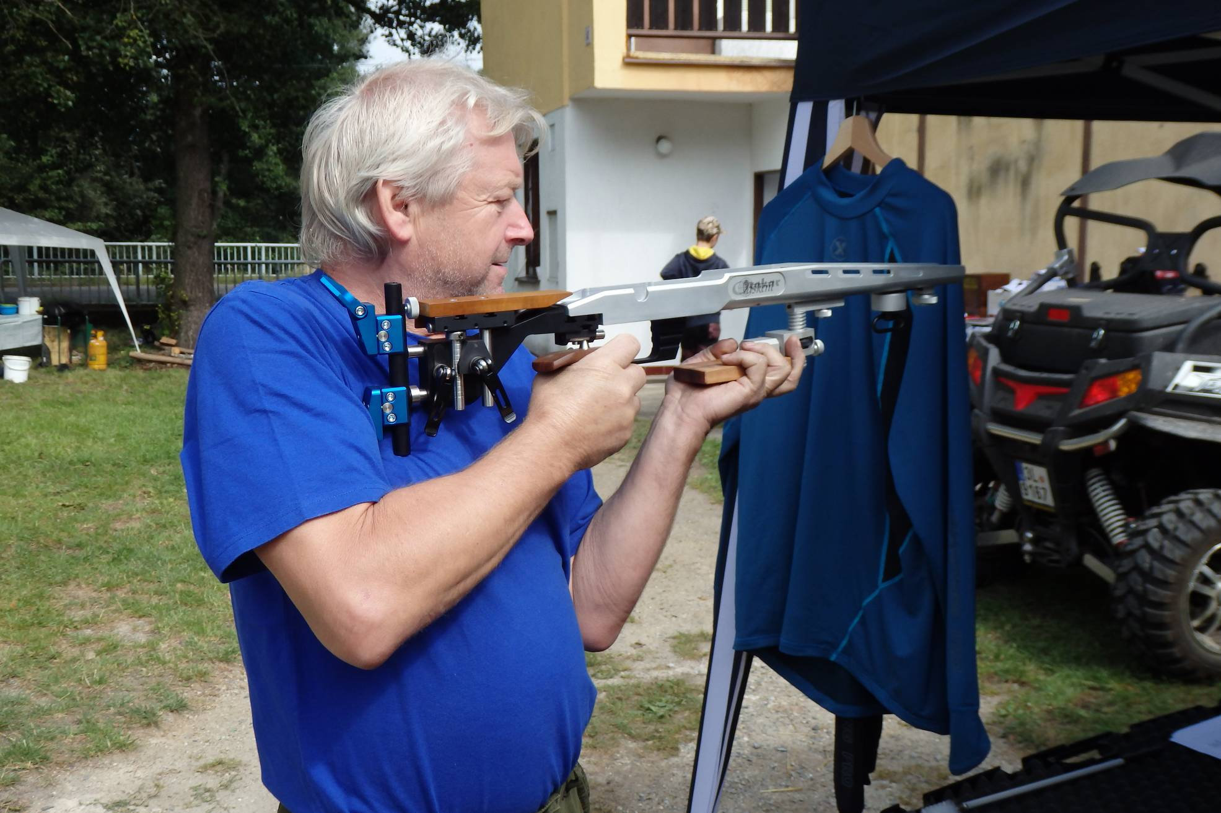

SSK 0200 Manušice

VÝSLEDKOVÁ
LISTINA

MEMORIÁLU LIBORA
a GERTY KŮRKOVÝCH
3. ročník

LM, SM 60, 3x20, LM, SM 3x40

Manušice 23. a 24. srpna 2014

